五星好评实至名归——森海塞尔EW-D无线系统限时特惠
分享体验即有机会赢取限量版80周年纪念款红宝石红HD 25耳机一副

北京，2025年6月—— 森海塞尔的Evolution Wireless Digital EW-D无线麦克风系统因其卓越的音频质量和超高频稳定性，已成为乐队和表演者的首选装备。通过Smart Assist app即可进行简便设置，操作Evolution Wireless Digital系统轻而易举。对于尚未升级到数字无线系统的用户来说，6月是一个绝佳的入手时机：2025年6月1日至6月30日期间，参与活动的森海塞尔授权经销商将对森海塞尔EW-D无线麦克风及乐器系统提供限时优惠。值此品牌成立80周年之际，森海塞尔还将限量发行80副八十周年纪念版红宝石红HD 25耳机，作为一项额外礼遇。参与者只需在此分享他们使用森海塞尔专业无线产品的体验，即可获得赢取奖品的机会，无需购买。

2025年6月全月，参与活动的授权经销商将针对EW-D无线系统推出专项优惠

森海塞尔音乐仪器品类市场经理Jimmy R. Landry表示：“Evolution Wireless Digital EW-D已成为那些追求专业音质与卓越性能，同时又希望操作简便的用户的首选系列。为庆祝这一成就及森海塞尔成立80周年，我们非常高兴推出80副限量版HD 25耳机。欲获得抽奖资格，参与者只需分享其使用森海塞尔专业无线产品的体验，无需购买。我们希望借此表达对用户的感谢，同时庆祝品牌八十年来在声音领域取得的创新与成就。”

限量版80周年纪念红宝石红HD 25 | 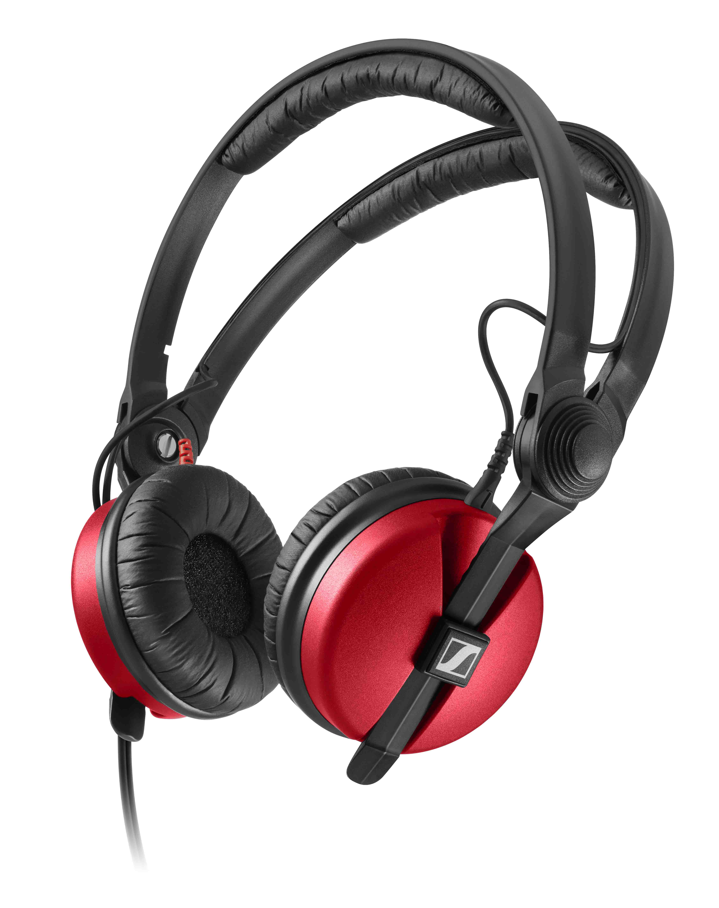
五星好评，实至名归
Evolution Wireless Digital EW-D系列旨在实现如同使用app一般简便的无线操作，并因其卓越的音质、极高的稳定性以及用户友好的Smart Assist app而获得五星好评。该app不仅简化了演出无线设备的繁琐设置，还能协助进行监控和故障排除。

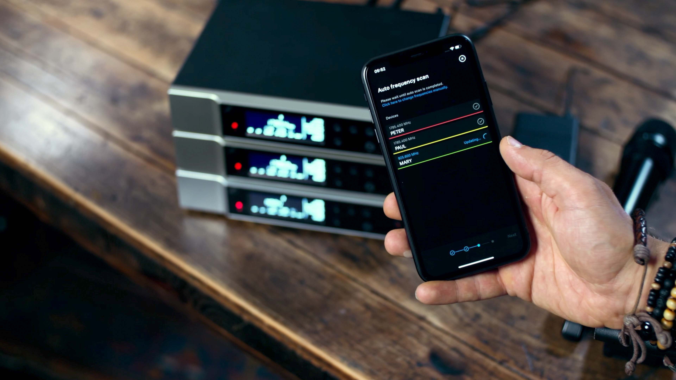 | Smart Assist app使无线系统的设置变得轻而易举

与Evolution Wireless G4相似，Evolution Wireless Digital采用专业的超高频连接，确保坚固耐用的发射器与接收器之间的稳定传输，此外更是将用户从模拟时代带入数字时代。数字无线连接相比模拟无线连接具备诸多声学优势，比如无射频噪声底，音频清晰明亮。EW-D系统的延迟仅为1.9毫秒，使声音显得自然且动态即时。得益于发射机134 dB的超宽动态范围，EW-D无线麦克风能够轻松应对极其安静或极为响亮的音源。

此外，参与活动还有机会赢取80周年纪念版红宝石红HD 25耳机
“在森海塞尔，我们始终乐于倾听专业用户的反馈，”Landry 表示，“现在，分享您使用森海塞尔无线产品的体验，即有机会赢得一款森海塞尔历史珍藏——特别版红宝石红HD 25耳机。”

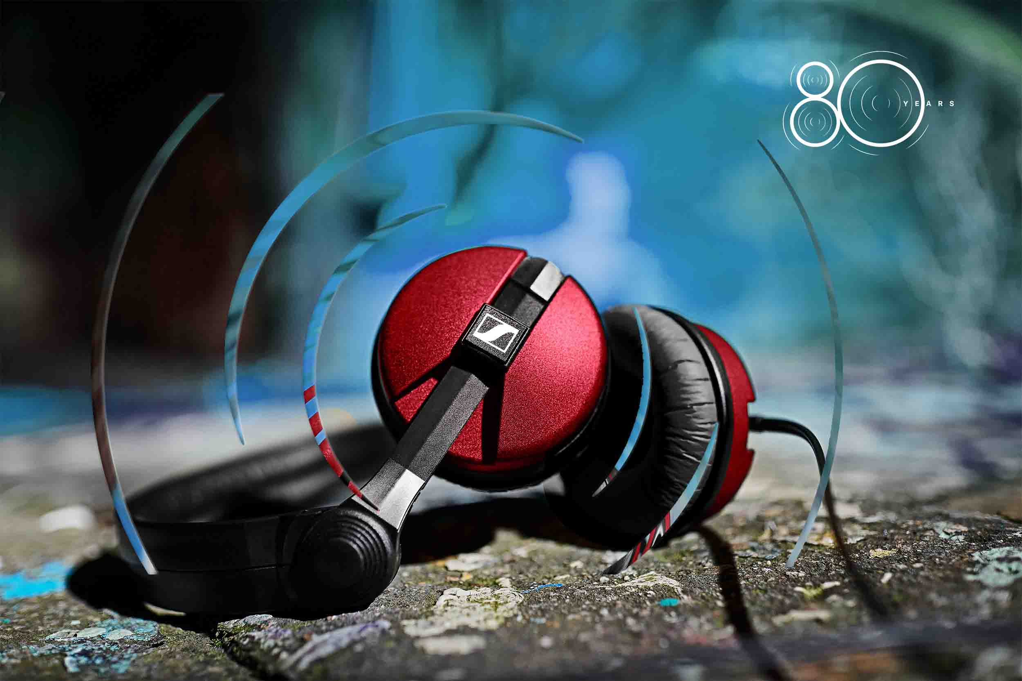

欲获得赢取限量版80周年纪念红宝石红HD 25耳机（共80副）的机会，参与者请访问https://www.sennheiser.com/rubyred填写提交表格，并查阅完整的抽奖条款与细则。请注意，参与活动无需购买任何产品。森海塞尔无线产品使用体验分享活动的时间为2025年6月6日中欧夏令时上午10点至2025年8月31日中欧夏令时晚上11点59分。森海塞尔将指定评审团，根据参与者评论的创意和对产品的热情选出获奖者。祝您好运！

（正文结束）

本新闻稿所附的高清图片可在此处下载。

关于森海塞尔品牌 – 专注80个春秋打造音频之未来
音频是我们的生命之源。我们满怀激情，致力于打造与众不同的音频解决方案。从世界最宏大的舞台到最宁静的试听室，都留下了我们怀着满腔热忱孜孜探索的印记——这也使得森海塞尔声名远播，成为美妙且真实音频的代名词。2025年，森海塞尔品牌喜迎80周年诞辰。自1945年创立以来，我们始终以打造音频之未来为己任，不断为客户缔造独特的声音体验。
专业话筒及监听系统、会议系统、流媒体技术和无线传输系统等专业音频解决方案，这些业务隶属于森海塞尔（Sennheiser electronic SE & Co. KG）；而消费电子产品业务包括耳机、条形音箱和语音增强耳机等在森海塞尔的授权下由索诺瓦控股集团（Sonova Holding AG）运营。

大中华区新闻联系人
张迎 Olivia
Olivia.Zhang@external.sennheiser.com
+86 17317978948

大中华区新闻联系人
张幸天 Synthia
xingtian.zhang@bursonglobal.com
+86 13521538398

